МИНЕСТЕРСТВО ОБРАЗОВАНИЯ РЕСПУБЛИКИ БЕЛАРУСЬ

УЧЕРЕЖДЕНИЕ ОБРАЗОВАНИЯ

«Брестский государственный технический университет»

Кафедра «Интеллектуальные информационные технологии»

Лабораторная работа №3

По дисциплине «Базы и банки данных»

За 5 семестр

Тема: «Запросы и фильтры в MS SQL Server»

Выполнили:

студенты 3 курса

группы АС-56

Карпенко М.В.  
Дымар И.В.

Проверил:

Гирель Т.Н.

Брест 2021

**Цель работы:** На основании логической модели создать и проверить на работоспособность запросы и фильтры для каждой из таблиц БД.

ЗАДАНИЕ

1. Изучить материал, приведенный в “К лабораторной работе 3.doc”.

2. На основании логической модели (в соответствии с вариантом Лабораторной работы №1) создать и проверить на работоспособность запросы и фильтры для каждой из таблиц БД:  
2.1. Реализовать запросы разных видов для каждой таблицы (команды DML SQL и DDL SQL): на создание таблицы, добавление/удаление/изменение информации, выборку с условием/параметром и т.д.   
2.2. Реализовать фильтры для каждой таблицы по различным полям

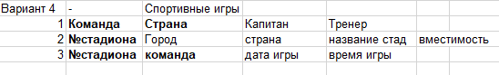

Вид базы данных:

number1

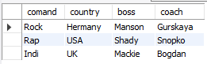

number2

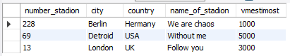

number3

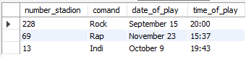

Запрос на добавление информации для таблиц и результат:

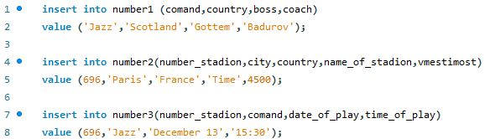

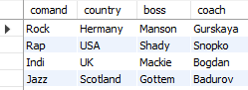 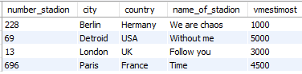

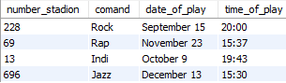

Запрос на удаление информации для таблиц и результат:

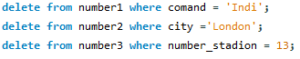

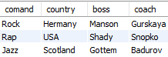 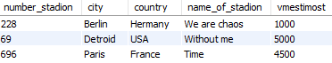

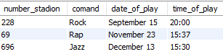

Запрос на изменение информации для таблиц и результат:



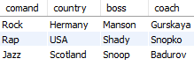 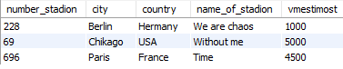

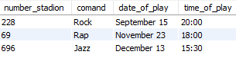

Запрос на выборку с условием информации для таблиц и результат:

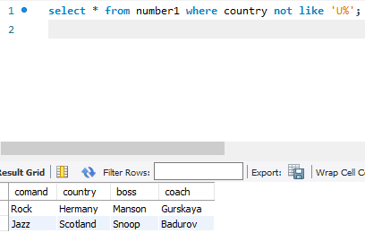

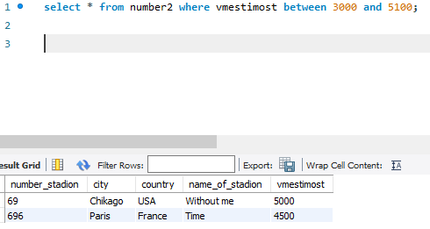

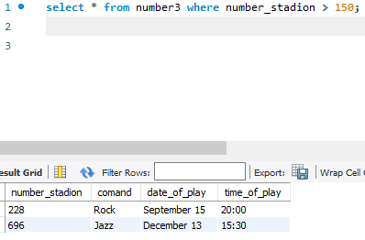

Фильтры для таблиц по различным полям и результаты:

Добавили информацию в таблицы:

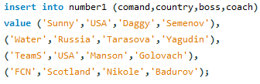 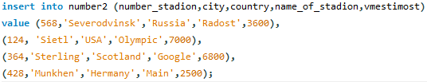

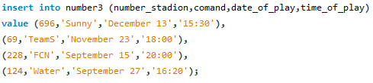

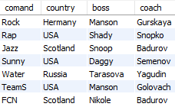 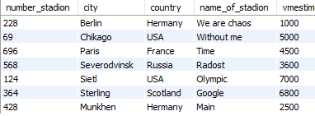

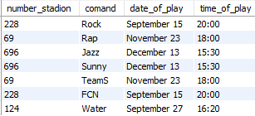

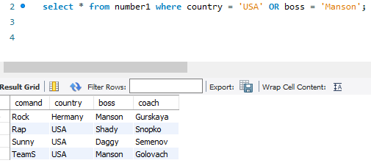

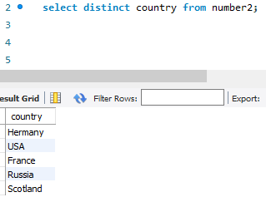

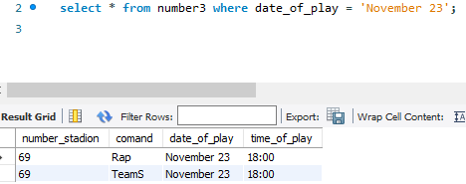

**Вывод:** в ходе данной лабораторной работы были созданы и проверены на работоспособность запросы и фильтры для каждой из таблиц БД.